*Sabján és Társa Bt.*

*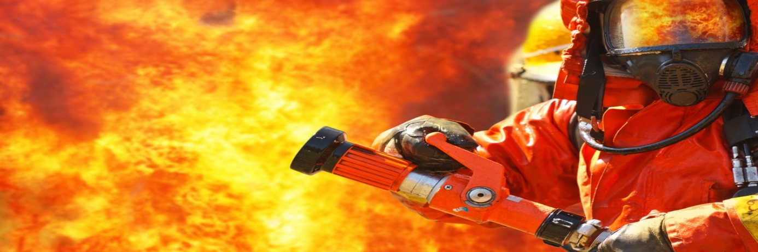*

*Szolgáltatás:*

*- Tűzvédelmi és Munkavédelmi oktatás.*

*-   Ingyenes felmérés és ár ajánlatkérés.*

*- Balesetek, munkabelesetek kivizsgálás. Kárigénnyel kapcsolatos iratok elkészítése.*

*- Jogszabályfigyelés mellett,  folyamatos tanácsadás.*

*- Kockázati értékelés, tűzvédelmi szabályzat, munkavédelmi szabályzat.*

*- Tűzvédelmi szakvizsgák szervezése.*

**